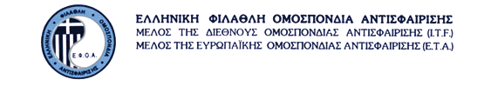
Αρ. Πρωτ.: 4406 ΑΘΗΝΑ: 26.10.2015

Προς
Όλα τα Σωματεία – Μέλη
της δύναμης της Ε.Φ.Ο.Α.

Κύριοι,

Σας αποστέλλουμε τον Κανονισμό Μετεγγραφών 2015 καθώς και υπόδειγμα αίτησης μετεγγραφής.
Με απόφαση του Δ.Σ. της Ε.Φ.Ο.Α. στις 9.9.2015, ορίστηκε η περίοδος μετεγγραφών από 01 έως και 15 Νοεμβρίου 2015 και τα απαιτούμενα δικαιολογητικά για μετεγγραφή είναι τα παρακάτω:

- Αίτηση μετεγγραφής.
- Υπεύθυνη Δήλωση για όσους αθλητές/τριες είναι κάτω των 18 ετών, με την οποία θα δηλώνεται η συναίνεση του κηδεμόνα για την συγκεκριμένη μετεγγραφή.
- Δελτίο αθλητή/τριας Ε.Φ.Ο.Α.
- Απόσπασμα Πρακτικού Δ.Σ. του νέου ομίλου, για την αποδοχή του αθλητή/τριας.
- Απόσπασμα Πρακτικού Δ.Σ. του παλαιού ομίλου (εκτός αν εμπίπτει σε άρθρο του Κανονισμού Μετεγγραφών, όπου δεν απαιτείται το συγκεκριμένο δικαιολογητικό).
- Παράβολο 120,00 €. Το ποσό κατατίθεται στο λογαριασμό της Ε.Φ.Ο.Α. στην Εθνική Τράπεζα Νο 080 67887508 & το καταθετήριο αποστέλλεται μαζί με τα προαναφερθέντα δικαιολογητικά.

Για οποιαδήποτε περαιτέρω πληροφορία ή διευκρίνιση μπορείτε να επικοινωνείτε με την Γραμματεία της Ε.Φ.Ο.Α. (κ. Βάσω Κούβδου).

Με Εκτίμηση,

Με Εκτίμηση,
Ο Πρόεδρος Ο Γενικός Γραμματέας
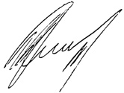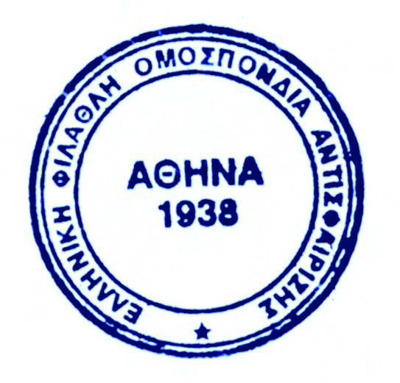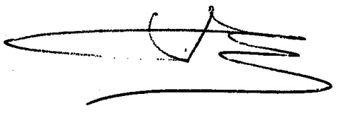
Σπύρος Ζαννιάς Δημήτρης Σταματιάδης

